MATERIAL TEÓRICO-PRÁCTICO
Análisis del Discurso, Polifonía, El Ensayo y Discurso Político — Lengua y Literatura 4to año B

PARTE 1: REPASO INTEGRADOR
1
. Texto Expositivo-Explicativo vs. Texto Argumentativo
Para retomar los conocimientos previos trabajados en clases antes de abordar las nuevas unidades teóricas, se presenta una síntesis comparativa entre la trama expositiva-explicativa y la trama argumentativa.
Dimensión | Texto Expositivo-Explicativo | Texto Argumentativo
Intención comunicativa | Informar, aportar claridad y hacer comprender un saber o fenómeno. | Modificar la opinión del receptor, convencerlo o lograr su adhesión a una tesis.
Pregunta de base | ¿Por qué...? ¿Cómo funciona...? ¿Qué es...? | ¿Qué postura sostener frente a...? ¿Es válido...?
Postura del enunciador | Neutra, distante y objetiva. Se borran las marcas de la 1.ª persona. | Comprometida y subjetiva. Asume la 1.ª persona y emplea marcas valorativas.
Estructura tipo | - Planteo del problema / pregunta  - Respuesta explicativa / Desarrollo  - Conclusión / Síntesis | - Presentación del tema y Tesis  - Demostración (cuerpo argumentativo)  - Conclusión / Reafirmación de la tesis
Recursos clave | Definición, reformulación, ejemplificación, taxonomía, causa-efecto. | Cita de autoridad, analogía, contraargumentación, pregunta retórica, causa-consecuencia.

PARTE 2:
Polifonía — Palabra Propia y Palabra Ajena

1.1. Definición y Concepto
Ningún texto se produce en el vacío. Cuando escribimos o hablamos, nuestras palabras dialogan constantemente con lo que otros han dicho antes. A este fenómeno discursivo se lo denomina polifonía (término introducido por el teórico Majaíl Bajtín, que significa "múltiples voces").
En la producción argumentativa y académica, el autor debe gestionar estratégicamente la articulación entre su palabra propia (su voz, su tesis, sus valoraciones) y la palabra ajena (las voces de autores, instituciones, leyes o discursos sociales que convoca a su texto).

1.2. Funciones de la Palabra Ajena en el Discurso
Insertar una voz ajena dentro del propio texto responde a intenciones argumentativas precisas:
- Legitimación (Cita de autoridad): Se convoca la voz de un experto o institución reconocida para sostener la validez de la postura propia.
- Refutación / Contraargumentación: Se introduce la postura de un adversario o una opinión contraria para desarmarla y señalar sus errores lógicos.
- Ejemplificación / Testimonio: Se aporta el relato directo de un afectado o testigo para dar peso empírico al argumento.
- Distanciamiento o Ironía: Se cita lo dicho por otro pero empleando comillas irónicas o marcas de duda para quitarle credibilidad.

1.3. Procedimientos de Inserción (Estrategias de Citación)
Para integrar la palabra ajena existen tres procedimientos formales principales:
A. Estilo Directo
Consiste en la transcripción fiel y exacta de las palabras del otro. Se mantiene la independencia sintáctica
entre la voz del autor y la voz citada mediante dos puntos y comillas.
Ejemplo: Como sostiene Zygmunt Bauman: “Las redes sociales no enseñan a dialogar porque es muy fácil
evitar el conflicto”.
B. Estilo Indirecto
El autor no transcribe literalmente, sino que acomoda el discurso ajeno a la sintaxis de su propia oración,
subordinándolo mediante un nexo (
que, si, cuándo
).
Ejemplo: El sociólogo Zygmunt Bauman sostuvo que las redes sociales no enseñaban a dialogar porque
resultaba muy fácil evitar el conflicto.
C. Discurso Referido / Resumido
Se sintetiza en pocas palabras la idea general de un autor o corriente de pensamiento, integrándola de forma
fluida a la explicación sin detallar la fraseología original.
Ejemplo: Siguiendo los planteos de Bauman sobre la fragilidad de los lazos contemporáneos, se observa una
degradación en la capacidad comunitaria de procesar el desacuerdo.
El Ensayo — Características y Estrategias Discursivas
2.1
. Definición y Naturaleza del Género
El ensayo es un género discursivo complejo e híbrido: se ubica en las fronteras entre el texto argumentativo, el texto expositivo y la literatura. Fue inaugurado conceptualmente por Michel de Montaigne en el siglo XVI con sus Essais ("Intentos" o "Experimentos").
A diferencia de un artículo científico o una monografía, el ensayo es una meditación abierta, libre y personal sobre un tema (filosófico, cultural, político o social) que no exige verdades absolutas sino nuevas perspectivas.

2.2. Características Principales del Ensayo
- Subjetividad asumida: El ensayista escribe desde su visión individual y única, sin buscar una neutralidad fingida.
- Estructura libre: Aunque suele mantener la progresión introducción-desarrollo-conclusión, no se ajusta a esquemas rígidos. El pensamiento avanza por asociación de ideas.
- Carácter inconcluso / Hipótesis abierta: No pretende agotar el tema, sino incomodar, invitar a la reflexión y abrir interrogantes en el lector.
- Variedad temática y amplitud de referencias: Cruza filosofía, arte, historia y vivencias personales.
- Voluntad de estilo: Ocupa un lugar central la dimensión estética de la escritura: el cuidado del vocabulario, el ritmo y la belleza formal.

2.3. Estrategias Discursivas Propias del Ensayo
- Pregunta de problematización (o retórica): Interrogantes que no buscan respuesta inmediata, sino tensionar los sentidos comunes.
Ejemplo: “¿Acaso no nos hemos convertido en espectadores pasivos de nuestra propia obsolescencia?”
- Uso de la analogía y la metáfora: Recursos poéticos aplicados al razonamiento conceptual.
Ejemplo: “La memoria digital opera como un almacén infinito pero sin ventanas: lo guarda todo, pero cancela la penumbra necesaria para el olvido.”
- Digresión: Desviarse momentáneamente del tema central para narrar una anécdota o analizar una obra de arte, enriqueciendo el hilo principal.
- Ironía: Sarcasmo inteligente para desacreditar prejuicios o dogmas.
El Discurso Político — Intencionalidad, Tramas y Estrategias

3.1. Definición e Intencionalidad
El discurso político es una práctica discursiva de carácter estratégico cuya función principal es la construcción, legitimación y conservación del poder político. Su meta central no es meramente informar, sino movilizar, convencer para la acción (votar, respaldar una medida) y transformar la realidad social.

3.2. La Construcción de los Destinatarios (Teoría de Eliseo Verón)
Según el semiólogo Eliseo Verón, el enunciador político construye implícitamente tres figuras de destinatario:
Prodestinatario | Contradestinatario | Paradestinatario
"Los creyentes / Militantes" | "El adversario / La oposición" | "Los indecisos / El público neutro"
Comparte la misma ideología del emisor. El discurso busca reforzar el compromiso, entusiasmar y movilizar. | Encarna los valores opuestos. El discurso busca descalificar, refutar y evidenciar su incapacidad. | No tiene postura fijada a priori. Es el objetivo principal de la persuasión para conquistar nuevos respaldos.

3.3. Tramas y Estrategias Discursivas
- Oposición Dicotómica (Maniqueísmo): División del campo social en dos polos opuestos sin matices ("Pasado vs. Futuro", "El pueblo vs. La casta").
- Uso estratégico de pronombres:
◦ "Nosotros" inclusivo: Une al emisor con el pueblo para generar empatía ("Nosotros los trabajadores...").
◦ "Nosotros" de autoridad: Marca gestión e institución ("Hemos tomado la decisión de promulgar el decreto...").
◦ "Ellos" (Tercera persona antagónica): Desplaza al adversario a una posición de amenaza ("Ellos destruyeron el sistema...").
- Carga Léxica Valorativa: Uso de Palabras Talismán (valor positivo universal: libertad, democracia, futuro) y Palabras Estigma (valor negativo: corrupción, atraso, estancamiento).
- Apelación a las Emociones (Pathos): Movilización de afectos intensos como la esperanza, el orgullo nacional, la indignación o el miedo al futuro.

Actividades
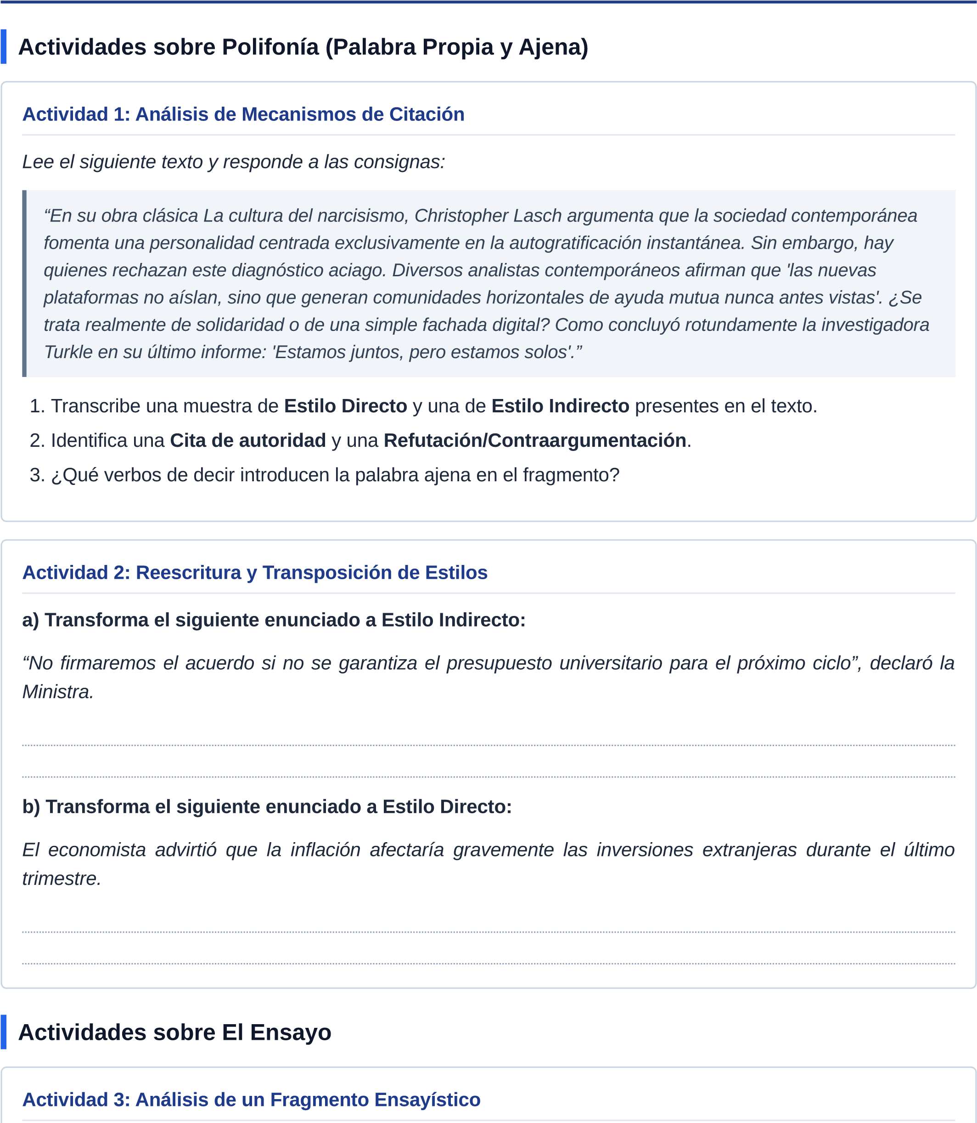
Analiza el siguiente pasaje del ensayista Ezequiel Martínez Estrada y responde:
“Nuestra tierra parece padecer de una geografía hiperatrófica que aplasta al hombre. La Pampa no es un
paisaje; es una obsesión de horizonte. ¿Cómo construir una civilización urbana allí donde la mirada se pierde
en la nada sin encontrar una pared donde apoyarse? El habitante del llano habita una soledad sin contornos,
una extensión que lo devora en lugar de acogerlo.”
Explica por qué este texto pertenece al género
ensayo
y no a un texto explicativo geográfico.
Identifica una
metáfora
y una
pregunta de problematización
empleadas por el autor.
¿Cuál es la postura personal que propone el autor sobre el paisaje pampeano y la psicología de su
habitante?
Actividad 4: Taller de Producción Ensayística
Elige uno de los siguientes temas y redacta un microensayo (15 a 20 líneas):
Tema A:
La tiranía del "like": la necesidad de aprobación en la era digital.
Tema B:
El elogio del aburrimiento en un mundo hiperconectado.
Pautas de entrega:
Asume la 1.ª persona, incluye al menos una metáfora o analogía, formula una pregunta
retórica e integra una cita ajena (estilo directo o indirecto).
Actividades sobre Discurso Político
Actividad 5: Identificación de Destinatarios y Estrategias Discursivas
Analiza el siguiente fragmento de una alocución política hipotética:
“Compañeras y compañeros: sabemos perfectamente el esfuerzo inmenso que están haciendo todos los días.
Nos dejaron una patria arrasada, quebrada por la especulación financiera de unos pocos insensibles que se
enrichedieron a costa del hambre del pueblo. Esos mismos sectores que hoy nos critican desde sus sillones
de privilegio son los que hundieron al país. ¿Ustedes creen que a ellos les importa el futuro de sus hijos?
Claro que no. Pero nosotros no vamos a bajar los brazos. Con la fuerza de cada trabajador, vamos a poner de
pie a la nación.”
Categoría Analítica
Cita del Texto / Explicación
Prodestinatario
Contradestinatario
"Nosotros" inclusivo
Palabras Estigma / Talismán
Consigna complementaria:
Identifica una pregunta retórica en el fragmento y explica qué emoción (
pathos
)
busca despertar en el auditorio.
1
.
.
2
3
.
•
•

